Предисловие
Предложен конспект лекций по физике для студентов ВоГТУ. Пособие охватывает все темы курса физики в соответствии с рабочими программами технических специальностей (направлений). Пособие представляет собой именно КРАТКИЙ конспект лекций и не может использоваться без изучения других источников (пособий, учебников и т.д.).

Лекция 1
Введение. Кинематика

План
1. Предмет и цели изучения физики
2. Вещество и поле
3. Виды движения и структура курса физики
4. Методы физических исследований
5. Модели
6. Предмет изучения механики
7. Система отсчёта
8. Траектория; путь; перемещение; скорость
9. Ускорение
10. Нормальное (центростремительное) и тангенциальное (касательное) ускорения
11. Прямолинейное движение. Графическое представление пути
12. Равнопеременное движение
13. Кинематика вращательного движения: угловая скорость, угловое ускорение
14. Равнопеременное вращательное движение
15. Сопоставление величин, характеризующих поступательное и вращательное движение.

Введение
- Физика изучает наиболее общие свойства и формы движения материи.
Физика позволяет получить научное представление об окружающем мире, то есть сформировать научное мировоззрение. Физика – базовая дисциплина для общеинженерных дисциплин. Изучение физики формирует творческое инженерное мышление.

- Хорошо изучены две формы существования материи: вещество и поле. Однако они составляют малую часть нашей Вселенной. Тёмная энергия и тёмное вещество, составляющие более 90% Вселенной, – формы материи, совершенно пока неизученные, оставим за рамками нашего курса.
Вещество состоит из молекул, молекулы – из атомов, те – из элементарных частиц. Частицы обладают массой, зарядом, другими характеристиками.
Поле можно представить как взаимодействие между частицами. Частицы взаимодействуют посредством полей. Например, любая масса создаёт гравитационное поле, действующее на другую массу. Электромагнитное поле создаётся любой заряженной частицей и действует на другую заряженную частицу. Электромагнитное поле может существовать и без породивших его частиц.
Характеристики вещества (частиц): ограниченность в пространстве, дискретность. Характеристики полей: непрерывность, неограниченность в пространстве.
Но непреодолимой грани между веществом и полем нет, так как:
- Поле и частицы могут превращаться друг в друга:
$e^{−}+e^{+}→2γ$; (1.1)
$γ+X→e^{−}+e^{+}+X$; (1.2)
- частицы взаимодействуют посредством полей;
- частицы обладают волновыми свойствами, а поля – квантуются, то есть в природе имеет место корпускулярно-волновой дуализм.

- Под движением понимаем любое изменение состояния. К видам движения, например, относятся: механическое перемещение, тепловое движение, химические явления, биологическое и социальное движения.
Физика изучает лишь некоторые из видов движения: механическое, тепловое движение, электромагнитные явления, волновые явления, оптические явления, внутриатомные процессы, внутриядерные явления. В соответствии с этим курс физики делится на разделы: механика, молекулярная и статистическая физика, термодинамика, электромагнетизм, колебания и волны, оптика, квантовая механика и атомная физика, физика ядра и элементарных частиц.

- Методы физических исследований: исторически первый метод – наблюдение явления (1) в естественных условиях. Эксперимент (2) – при этом явление должно воспроизводиться в строго контролируемых условиях. На основе теоретического мышления (3), обобщающего результаты опытов, создаётся гипотеза (4) – предположение, объясняющее явление и требующее проверки. Гипотеза, выдержавшая экспериментальную проверку, превращается в теорию (5). Теория – система основных идей, обобщающих опытные данные; она даёт объяснение целому ряду явлений с единой точки зрения.
Физические законы могут быть фундаментальными (точными) или приблизительными. Пример: все законы сохранения (энергии, импульса, заряда) – фундаментальные. Закон Гука – приблизительный (только для малых деформаций). Для таких законов нужно знать границы их применимости. Законы Ньютона, например, выполняются для макротел, движущихся со скоростями много меньше скорости света ($v\text{<<}c$).

- В любой науке, в том числе в физике, используются модели, то есть упрощения, для описания каких-либо явлений. Для простоты описания пренебрегают некоторыми свойствами объекта (явления), если это можно сделать, не внося в описание больших ошибок.
Примеры: материальная точка – тело, размерами которого можно пренебречь в данных условиях. Абсолютно твёрдое тело – тело, деформациями которого можно пренебречь в данных условиях. При изучении любого явления выделяют мысленно те тела, которые играют наибольшую роль в данном явлении – такая выделенная совокупность тел называется системой (системой тел).

- Механика изучает простейшую форму движения материи – механическое перемещение тела или его частей в пространстве. Механику разделяют на 2 части: кинематику (даёт математическое описание движения без исследования причин механического перемещения) и динамику (исследует взаимодействие тел и его влияние на механическое движение).

Кинематика
- При изучении движения тела обязательно нужно указать, по отношению к каким другим телам (телам отсчёта) происходит движение. Кроме того, любое движение происходит во времени. Таким образом, нужно ввести систему отсчёта. Система отсчёта – это совокупность системы координат (чаще всего берут прямоугольную Декартову) и способа измерения времени (то есть часов).

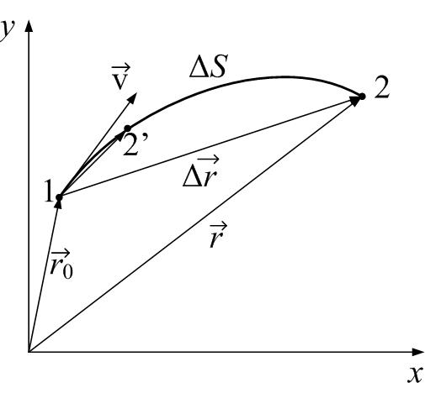
- Описать движение тела – значит указать для любого момента времени положение в пространстве любой точки тела. Это сложно; поэтому используют модель – материальную точку. Материальная точка описывает при своём движении некоторую линию – это траектория. В зависимости от её формы различают движение прямолинейное и криволинейное.
Рассмотрим движение материальной точки (в дальнейшем – просто точки) по произвольной траектории из положения 1 в положение 2 (рис.1.1). За время $Δt$ перемещение равно $Δ\vec{r}=\vec{r}−{\vec{r}}_{0}$. Путь $ΔS$ – это длина траектории от точки 1 до точки 2. По определению средняя скорость – это вектор
${\vec{v}}_{\text{ср}\text{.}}=\frac{Δ\vec{r}}{Δt}$. (1.3)
Рис.1.1
Средняя скорость вдоль траектории – скаляр, равный
$v_{\text{ср}\text{.}}=\frac{ΔS}{Δt}$. (1.4)
Размерность скорости $[v]=\frac{м}{с}$. Физический смысл скорости: средняя скорость численно равна перемещению (пути) за единицу времени. Величина средней скорости, вычисленной по (1.3) и (1.4), вообще говоря, разная.
Пусть $Δt→0$. Возьмём предел
$\vec{v}=\underset{Δt→0}{\text{lim}}\frac{Δ\vec{r}}{Δt}$. (1.4а)
Это – мгновенная скорость (скорость в данной точке траектории в данный момент времени). По математическому определению производной
$\vec{v}=\underset{Δt→0}{\text{lim}}\frac{Δ\vec{r}}{Δt}=\frac{d\vec{r}}{\text{dt}}$. (1.4а)
Мгновенная скорость касательна к траектории (см. рис.1.1), так как при $Δt→0$ конечное положение точки 2’ всё ближе к 1, и направление вектора $Δ\vec{r}$ всё ближе к направлению касательной.
Найдём модуль мгновенной скорости.
$v=\left|\vec{v}\right|=\underset{Δt→0}{\text{lim}}\frac{\left|Δ\vec{r}\right|}{Δt}=\underset{Δt→0}{\text{lim}}\frac{ΔS}{Δt}=\frac{\text{dS}}{\text{dt}}$. (1.5)
Здесь учтено, что при $Δt→0$ длина хорды приближается к длине дуги: $\left|Δ\vec{r}\right|→ΔS$. Из (1.5) видно, что определения средней скорости как вектора и средней скорости вдоль траектории не столь уж различны: в пределе $Δt→0$ они обе дают величину мгновенной скорости. Итак:
$\vec{v}=\frac{d\vec{r}}{\text{dt}}$. (1.4)
$v=\frac{\text{dS}}{\text{dt}}$. (1.5)
Если скорость постоянна, движение называется равномерным. При неравномерном движении нужно знать, как изменяется скорость во времени.

- Определим ускорение так: физическая величина, характеризующая быстроту изменения скорости, называется ускорением. Среднее ускорение
${\vec{а}}_{\text{ср}\text{.}}=\frac{Δ\vec{v}}{Δt}=\frac{{\vec{v}}_{2}−{\vec{v}}_{1}}{Δt}$. (1.6)
Размерность $[a]=\frac{м}{с^{2}}$. Физический смысл ускорения: ускорение численно равно изменению скорости за единицу времени.
Введём мгновенное ускорение:
$\vec{a}=\underset{Δt→0}{\text{lim}}\frac{Δ\vec{v}}{Δt}=\frac{d\vec{v}}{\text{dt}}$. (1.7)

- Ускорение удобно раскладывать на две составляющих – тангенциальное (касательное) $a_{τ}$ и нормальное (центростремительное) $a_{n}$. Это делается так: сначала разложим на две составляющих вектор изменения скорости (рис.1.2):
$Δ\vec{v}={\vec{v}}_{2}−{\vec{v}}_{1}=Δ{\vec{v}}_{к}+Δ{\vec{v}}_{n}$. (1.8)
Вектор $Δ{\vec{v}}_{к}$ характеризует изменение скорости по величине, так как по построению $\left|1A\right|=\left|1B\right|$, и ${Δv}_{к}=\left|Δ{\vec{v}}_{к}\right|=v_{2}−v_{1}$. Вектор $Δ{\vec{v}}_{к}$ касателен к траектории в пределе $Δt→0$. Вектор $Δ{\vec{v}}_{n}$характеризует изменение скорости по направлению, и в пределе $Δt→0$ перпендикулярен траектории.
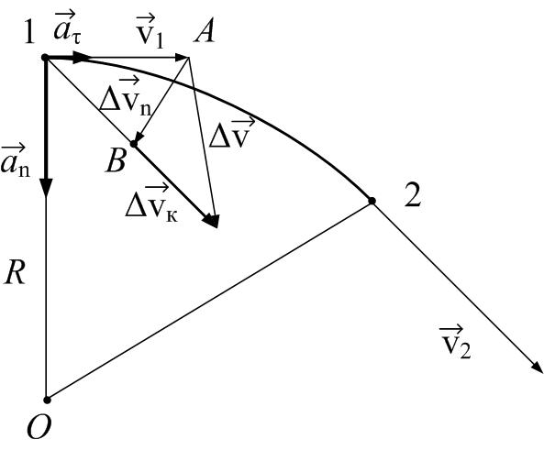
С учётом (1.8)
$\vec{a}=\underset{Δt→0}{\text{lim}}\frac{Δ{\vec{v}}_{к}}{Δt}+\underset{Δt→0}{\text{lim}}\frac{Δ{\vec{v}}_{n}}{Δt}={\vec{a}}_{τ}+{\vec{a}}_{n}$.
Здесь по определению касательное (тангенциальное) ускорение равно
${\vec{a}}_{τ}=\underset{Δt→0}{\text{lim}}\frac{Δ{\vec{v}}_{к}}{Δt}$, (1.9)
характеризует быстроту изменения скорости по величине, равно по модулю производной величины скорости
Рис.1.2
$a_{τ}=\left|{\vec{a}}_{τ}\right|=\underset{Δt→0}{\text{lim}}\frac{\left|Δ{\vec{v}}_{к}\right|}{Δt}=\underset{Δt→0}{\text{lim}}\frac{Δv}{Δt}=\frac{dv}{\text{dt}}$и направлено по касательной к траектории. Нормальное ускорение можно найти из подобия треугольников 1AB и 12O. Расстояние $\left|\text{12}\right|=\left|Δ\vec{r}\right|$ и равно в пределе $Δt→0$длине пути $ΔS$.
$\frac{\left|Δ\vec{r}\right|}{R}=\frac{\left|Δ{\vec{v}}_{n}\right|}{v}$.
Здесь R – радиус кривизны траектории; О – центр кривизны.
$a_{n}=\left|{\vec{a}}_{n}\right|=\underset{Δt→0}{\text{lim}}\frac{\left|Δ{\vec{v}}_{n}\right|}{Δt}=\underset{Δt→0}{\text{lim}}\frac{Δv}{Δt}=\underset{Δt→0}{\text{lim}}\frac{\frac{\left|Δ\vec{r}\right|}{R}⋅v}{Δt}=\frac{v}{R}⋅\underset{Δt→0}{\text{lim}}\frac{\left|Δ\vec{r}\right|}{Δt}=\frac{v^{2}}{R}$.
Итак,
$a_{τ}=\frac{dv}{\text{dt}}$, (1.10)
$a_{n}=\frac{v^{2}}{R}$. (1.11)
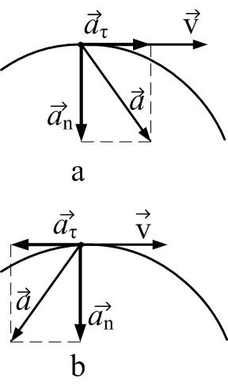
Поскольку при $Δt→0$ $Δ{\vec{v}}_{к}⊥Δ{\vec{v}}_{n}$, то ${\vec{a}}_{τ}⊥{\vec{a}}_{n}$. Полное ускорение
$\vec{a}={\vec{a}}_{τ}+{\vec{a}}_{n}$ (1.12)
и по величине равно
$a=\sqrt{a_{τ}^{2}+a_{n}^{2}}$. (1.12а)
Полное ускорение всегда направлено внутрь криволинейной траектории (рис.1.3); а – при ускорении, b – при торможении.
Рассмотрим различные частные случаи:
Рис.1.3
- Прямолинейное движение.
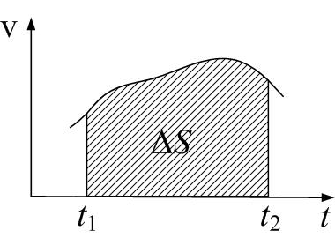
$v=\frac{\text{dS}}{\text{dt}}$, $a=a_{τ}=\frac{dv}{\text{dt}}$; отсюда
$ΔS=\int_{t_{1}}^{t_{2}}{v⋅\text{dt}}$; (1.13)
Рис.1.4
$v=v_{0}+\int_{0}^{t}{a⋅\text{dt}}$. (1.14)
Из (1.13) вытекает графическое представление пути как площади под графиком $v=f\left(t\right)$ (рис.1.4).
При произвольном криволинейном движении
$\begin{aligned}\left\{\vec{v}=\frac{d\vec{r}}{\text{dt}} | \right.\end{aligned}$ . (1.15)

- а) Равнопеременное движение $\vec{a}=\text{const}$.
Из (1.15) получим
$\begin{aligned}\left\{\vec{v}={\vec{v}}_{0}+\vec{a}⋅t | \right.\end{aligned}$ , (1.16)
То же самое в проекции на ось OX:
$\begin{aligned}\left\{v_{x}=v_{0x}+a_{x}⋅t | \right.\end{aligned}$ (1.16а)

б) Равнопеременное криволинейное с постоянным тангенциальным ускорением $a_{τ}=\text{const}$.
$v=v_{0}+a_{τ}⋅t$; (1.17)
$ΔS=v_{0}⋅t+\frac{a_{τ}⋅t^{2}}{2}$ (1.18)
$ΔS=\frac{v^{2}−v_{0}^{2}}{2a_{τ}}$ (1.19)
$ΔS=\frac{v+v_{0}}{2}t$ (1.20)
$ΔS=v⋅t−\frac{a_{τ}⋅t^{2}}{2}$. (1.21)
Здесь $ΔS$ – путь (криволинейная координата) – расстояние вдоль траектории от начального положения точки до конечного.

Кинематика вращательного движения
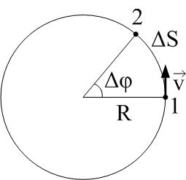
- Пусть точка движется по окружности радиуса $R$ (рис.1.5). За время $Δt$ путь равен $ΔS$, угол поворота равен $Δϕ$. Угловое перемещение $Δ\vec{ϕ}$ – вектор, направленный по оси вращения по правилу буравчика и равный углу поворота. Размерность$\left[Δϕ\right]=\text{рад}$.
Длина дуги и угол поворота связаны соотношением
$ΔS=R⋅Δϕ$, (1.22)
или
$\text{dS}=R⋅dϕ$. (1.22а)
Поделим (1.22а) на время поворота $\text{dt}$: $\frac{\text{dS}}{\text{dt}}=R⋅\frac{dϕ}{\text{dt}}$, отсюда
Рис.1.5
$v=R⋅ω$, (1.23)
поскольку линейная скорость $v=\frac{\text{dS}}{\text{dt}}$ (1.5), а производная угла поворота по времени есть угловая скорость:
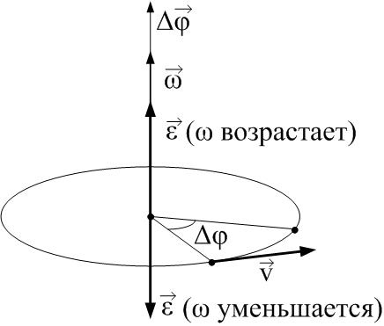
$ω=\frac{dϕ}{\text{dt}}$. (1.24)
Рис.1.6
Её физический смысл – угол поворота за единицу времени; её размерность равна $\left[ω\right]=\frac{\text{рад}}{с}$. Угловая скорость $\vec{ω}$ – это тоже вектор, как и угловое перемещение. Он направлен так же, как и вектор $Δ\vec{ϕ}$, по оси вращения по правилу буравчика (рис.1.6). Запишем определение угловой скорости в векторном виде:
$\vec{ω}=\underset{Δt→0}{\text{lim}}\frac{Δ\vec{ϕ}}{Δt}=\frac{d\vec{ϕ}}{\text{dt}}$. (1.24а)
При равномерном вращении $ω=\text{const}$; $v=R⋅ω=\text{const}$. Поскольку величина линейной скорости постоянна, то касательное ускорение отсутствует $a_{τ}=0$, и полное ускорение равно центростремительному (нормальному):
$a=a_{n}=\frac{v^{2}}{R}=ω^{2}R=ω⋅v$.
По определению период вращения равен времени одного оборота: $T=\frac{t}{N}$; частота (линейная частота) равна числу оборотов за единицу времени: $ν=\frac{N}{t}=\frac{1}{T}$; а угловая скорость $ω=2\text{πν}=\frac{2π}{T}$.
При неравномерном вращении $ω≠\text{const}$; $a_{τ}≠0$. Из (1.10) и (1.23):
$a_{τ}=\frac{dv}{\text{dt}}=\frac{d}{\text{dt}}(ω⋅R)=R⋅\frac{dω}{\text{dt}}$. (1.25)
Производная $\frac{dω}{\text{dt}}$, показывающая быстроту изменения угловой скорости, называется угловым ускорением:
$\vec{ε}=\frac{d\vec{ω}}{\text{dt}}$. (1.26)
Угловое ускорение – это вектор, направленный также по оси вращения; его направление совпадает с направлением вектора угловой скорости $\vec{ω}$, если скорость вращения растёт (производная положительна) и противоположно $\vec{ω}$, если происходит замедление вращения (рис.1.6).
Из (1.25) вытекает связь между линейным тангенциальным ускорением и угловым ускорением:
$a_{τ}=Rε$. (1.27)
Размерность $\left[ε\right]=\frac{\text{рад}}{с^{2}}=с^{−2}$.
Для произвольного вращательного движения материальной точки вокруг неподвижной оси угловое перемещение и изменение угловой скорости за время t равны соответственно (см. определения (1.24) и (1.26)):
$Δϕ=\int_{0}^{t}{ω\left(t\right)⋅\text{dt}}$ ; $Δω=\int_{0}^{t}{ε\left(t\right)⋅\text{dt}}$.

- Для равнопеременного вращения ($ε=\text{const}$) эти интегралы можно рассчитать; тогда получим, аналогично (1.17) и (1.18):
$ω=ω_{0}+ε⋅t$; (1.28)
$Δϕ=ω_{0}⋅t+\frac{ε⋅t^{2}}{2}$. (1.29)

- Аналогию между поступательным и вращательным движениями можно продолжить: см. таблицу 1.1.
Таблица 1.1
Величина | Поступательное движение | Вращательное движение | Связь между величинами
Путь | $$S$$ | $$ϕ$$ | $$S=R⋅ϕ$$
Скорость | $$v=\frac{\text{dS}}{\text{dt}}$$ | $$ω=\frac{dϕ}{\text{dt}}$$ | $$v=R⋅ω$$
Ускорение | $$a_{τ}=\frac{dv}{\text{dt}}=\frac{d^{2}S}{{\text{dt}}^{2}}$$ | $$ε=\frac{dω}{\text{dt}}=\frac{d^{2}ϕ}{{\text{dt}}^{2}}$$ | $$a_{τ}=Rε$$
Равномерное движение
$$v=\text{const}$$ |  | $$ω=\text{const}$$
$$S=v⋅t$$ |  | $$ϕ=ω⋅t$$
Равнопеременное движение
$$a_{τ}=\text{const}$$ |  | $$ε=\text{const}$$
$$v=v_{0}+a_{τ}⋅t$$ |  | $$ω=ω_{0}+ε⋅t$$
$$S=v_{0}⋅t+\frac{a_{τ}⋅t^{2}}{2}$$ |  | $$ϕ=ω_{0}⋅t+\frac{ε⋅t^{2}}{2}$$
$$S=\frac{v^{2}−v_{0}^{2}}{2a_{τ}}$$ |  | $$ϕ=\frac{ω^{2}−ω_{0}^{2}}{2ε}$$
$$S=\frac{v+v_{0}}{2}t$$ |  | $$ϕ=\frac{ω+ω_{0}}{2}t$$
Произвольное движение
$$S=\int_{0}^{t}{v\left(t\right)⋅\text{dt}}$$ |  | $$ϕ=\int_{0}^{t}{ω\left(t\right)⋅\text{dt}}$$
$$v=v_{0}+\int_{0}^{t}{a_{τ}⋅\text{dt}}$$ |  | $ω=ω_{0}+\int_{0}^{t}{ε\left(t\right)⋅\text{dt}}$.

